 3 ottobre 2024

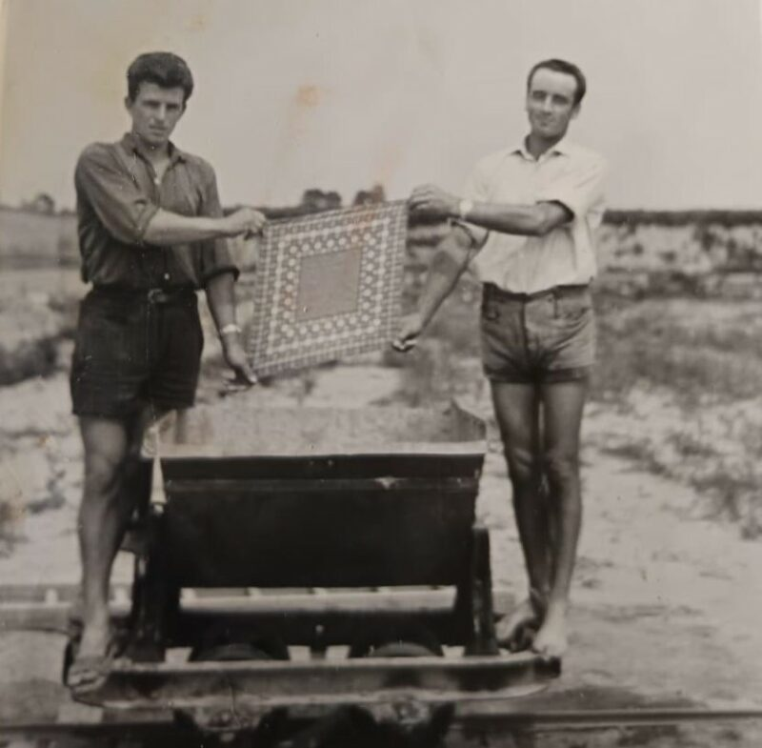
Storie di emigrazione, in mostra le radici gandinesi nel mondo
Una mostra fotografica per raccogliere ricordi, utili a riannodare i fili di tante piccole, grandi storie. E’ in programma dal 3 al 6 ottobre a Gandino, sotto i portici del Municipio in Piazza Vittorio Veneto, 7, la mostra “Storie di emigrazione: tra passato e presente” che raccoglie immagini relative alle tante esperienze di migrazione vissute da lavoratori ed intere famiglie della Val Gandino. L’iniziativa si inserisce nel contesto delle iniziative promosse nell’ambito del progetto “Valli Bergamasche andata e ritorno”, rassegna di appuntamenti dedicati ai cittadini emigrati, ma non solo, per riscoprire le proprie radici e la propria storia. Il 2024 è stato infatti proclamato “Anno delle Radici Italiane nel Mondo”. La mostra gandinese gode del patrocinio di Italea, il programma di promozione del “turismo delle radici”, lanciato dal Ministero degli Affari Esteri e della Cooperazione Internazionale all’interno del PNRR. Il progetto mira ad attrarre italiani all’estero e italo-discendenti intenzionati a scoprire i luoghi e le tradizioni delle proprie origini, fornendo un insieme di servizi per agevolare il viaggio in Italia, grazie anche all’organizzazione capillare di 20 gruppi, uno in ogni regione italiana, che hanno avuto cura di informare, accogliere e assistere i “viaggiatori delle radici”. Vengono organizzate esperienze di viaggio personalizzate, che possono durare un solo giorno, e in questo caso l’itinerario toccherà il paese d’origine e i luoghi che richiamano le memorie familiari, o più giorni, includendo anche una serie di attività che permetteranno di approfondire la cultura italiana con le sue tradizioni.
La mostra gandinese celebra questo fenomeno. Le foto esposte sono state inviate da persone della Val Gandino, desiderose di testimoniare la propria esperienza o quella delle loro famiglie. Per ogni immagine sono riportati i nomi dei soggetti ritratti e una breve didascalia che ne spiega il contesto, offrendo così uno sguardo intimo e personale sulle storie di migrazione. Ci sono immagini scattate a bordo delle navi salpate da Genova, lavoratori impegnati in miniera, occasioni di incontro a Gandino. Non mancano le pagine dello storico notiziario parrocchiale “La Val Gandino”, nato nel 1913, che ancor oggi raggiunge tantissimi emigranti in ogni angolo del mondo. Ci sono le lettere ricevute dalla redazione (da Ceylon, dalla Francia, dall’Australia, dagli Stati Uniti) e le puntuali accorate risposte del gandinese don Ponziano Picinali. Tanti ricordi, tante storie e tante radici comuni. Per non dimenticare.

